整合化学实验教学 发展学生实验能力
曹丽敏
（江苏省常州高级中学 江苏 常州 213003）
摘要： 本文对学生化学实验能力内涵进行重新认识，介绍了我校在构建校本化化学课程体系的过程中，通过全面整合高中化学实验教学、有效实施高中化学实验教学、落实化学实验的评价发展高中学生的实验能力，提高学生的科学素养。
关键词：实验整合 实验能力 实施策略
刘知新先生在谈到化学实验的功能时，强调化学实验“对于培养各种能力是一种最佳途径”。我校在构建校本化化学课程体系的过程中，通过整合化学实验教学，充分挖掘实验课程资源，着力培养学生的实验能力，进一步推进和深化高中化学课程改革。
一、对化学实验能力内涵的重新认识
1．教学大纲、课程标准、考试说明对化学实验能力的认识
化学实验能力指能运用化学实验手段进行分析和解决问题的能力。1952年我国颁布的第一个《中学化学教学大纲》中，确立了“重视基础知识和基本技能”这一化学教学的基本任务。1978年颁布的《中学化学教学大纲》在重申“双基”的同时，在实验能力方面还提出了更为具体的要求，明确了各年级培养化学实验的各项技能。
在较长时期内，化学实验的基本技能被狭义地理解为实验的操作技能。这种对化学实验能力的定位在教学中会产生一些偏误，把实验能力简单等同于操作技能；把实验能力归结为完成实验操作活动的能力。
2003年颁布的《高中化学标准》中，多处涉及到有关化学实验的课程目标，作为目标的化学实验主要由实验知识与技能、实验探究能力和实验情感态度与价值观三方面构成。
在2009年的《高考考试说明》中对实验能力有如下阐述：用正确的化学实验基本操作来完成规定的学生实验的能力；观察、记录实验现象，分析实验结果，处理实验数据，得出正确结论的能力；初步处理实验中有关安全问题的能力；识别和绘制典型的实验仪器装置图的能力；根据实验试题的要求，设计简单实验方案的能力。
2．新课程对高中学生化学实验能力的重新认识
在《化学课程标准（实验）解读》和高剑南、王祖浩主编的《化学教育展望》中，都对化学实验能力、实验探究能力作了具体的阐述。结合高中学生的认知水平，新课程中的化学实验能力和对高中学生的要求具体内容如下表。
表1 化学实验能力的内容和对高中学生的要求
实验能力 对高中学生的要求
发现和选择课题的能力 能在实验前确定所需达到的实验目标
设计实验方案的能力 学会简单方案的设计
使用仪器和实验操作的能力 达到“初步学会“和”学会“的教学要求
观察和收集实验事实的能力 学会捕捉有用的信息，学会查找资料等
分析和处理实验事实的能力 学会处理实验数据，对实验难点、疑点进行充分讨论，从中找出规律性结论
表达实验和结论能力 学会用正确的化学术语、文字对实现现象和实验结果进行文字表达和交流
结论的应用和推广能力 了解实验结论的理论价值或应用价值
上述实验能力是通过相应的实验教学来实现的，通过对学生进行系统化的长期培养和训练，达到使学生形成整体实验能力的目的。
3．发展学生实验能力的价值和意义
（1）能激发学生的认知兴趣，将学生的化学实验兴趣从感知兴趣、到操作兴趣、探究兴趣、乃至创造兴趣逐步升华提高，从而不断维持和提高学生学习化学的兴趣。
（2）能有效改变传统学习方式，让学生从“读化学”、“听化学”向“做化学”、“探究化学”转变，倡导以科学探究为主的多样化的学习方式，有效落实培养科学素养的目标。
（3）能提高综合运用能力，让学生所学的化学知识在应用过程中得到巩固和提高，学生的科学素养和学科能力在综合运用和解决问题的过程中得到发展。
（4）有助于培养学生“善于合作、勤于思考、严谨务实、勇于创新和实践”的科学品德，落实科学素养中“情感态度与价值观”的目标。
二、提高学生化学实验能力的策略
1、改革实验室开放形式——从封闭走向开放，为学生实验能力的培养创造条件
实验室是化学实验教学的重要条件性资源。以往，实验室只在学生实验期间开放。化学新课程标准要求学生以实验室活动为手段，自己设计实验，选择仪器，进行实验探究活动，总结规律，得出结论，因此原有的封闭式的实验室管理模式已不适应新课程的要求。我校实验中心在开齐课本实验的前提下，为了满足学生开展综合实践活动、研究性学习、自主实验、创新实验、竞赛实验等的需要，每周两次向学生开放化学实验室，学生可以提前一周向实验中心提出申请，在实验方案通过教师审核后在实验室开放时间进入实验室进行实验。
2．多渠道利用各类实验资源——拓展实验空间与时间，为发展学生实验能力搭建舞台
安徽师范大学的熊言林等老师的《新课程高中化学实验教学的调查报告》一文中的调查结果显示：95%的学生想尝试着做自己设计的化学实验。实际教学中，由于进行课堂演示实验和开展学生实验的时间和空间均有限，学生没有更多的机会进行化学实验的设计和操作。因此，我校多渠道利用各种实验资源，采用自主实验、实验竞赛、家庭实验、大学科研院所实验等多种方式拓展实验的时间和空间，给学生提供实验的机会，发展学生的实验能力。
（1）开发自主实验——从被动走向自主，激发学生实验兴趣
自主实验是学生利用课余时间自定课题和实验计划进行的课外实验。自主实验对发展学生的实验能力有其独特的作用。我校在化学课程校本化实施过程中，将“三年内完成50个学生自主实验”作为每位学生的必修校本课程，也作为研究性学习的一种重要方式。根据整体规划和设计，化学学科在高一、高二年级开发了系列的自主实验。基本做法是：
①在学校实验中心的统一安排下，在每周两次的实验室开放日中进行学生自主实验。
②高一、高二年级每位学生每学期必须完成一定数量的自主实验。高一学生以完成指定自主实验为主，高二学生以完成自定课题实验为主。
③自主实验的开展流程
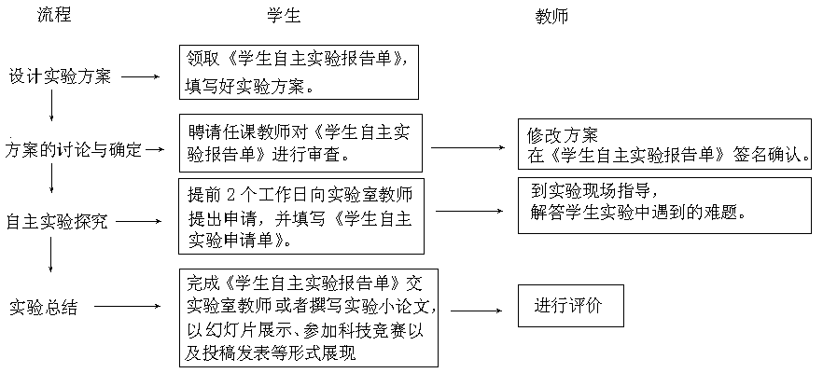
图1 自主实验开展流程图
④充分利用《实验化学》，开发自主实验手册，提供系列课题，指导学生进行自主选择。
表2 高一自主实验课题目录
自主实验课题
高一 | 阿伏伽德罗常数测定  茶叶中金属元素的测定  海带中碘元素的分离及检验  牙膏中氟元素含量的测定  铝及其化合物的性质  DIS实验系统测定空气中CO₂的含量  用DIS系统测定中和热
⑤严格自主实验的过程性评价。每次自主实验后学生需要递交实验报告，教师对其在实验过程中的表现、实验报告的完成情况进行等级评价，在每学期的实验考查中作为平时实验表现的一项重要指标。
（2）开展创新实验大赛——从模仿走向创新，发展学生设计实验方案和实验操作的能力
我校在科技周上开展了化学创新实验大赛，让学生根据已学知识来设计实验，完成实验。例如，上届创新实验大赛规定的实验课题是《易拉罐中金属元素的含量测定》，大赛组委在寒假前向学生公布课题，学生自行组织课题小组，利用寒假时间进行资料查阅和实验方案的设计。开学后第一周，组织教师和学生对实验方案进行评选。实验方案通过初选后，进行实验操作比赛，评委根据各小组的操作和实验完成情况现场打分。根据实验方案的设计得分和实验的操作得分进行奖项评定。
事实证明：学生在活动中参与度很高，实验方案的设计有91.3%的学生参与其中。部分实验方案设计新颖，思维独特，极大地激发了学生积极思考的意识，增强了学生化学实验思维能力，变被动、机械的学习为主动灵活的学习对学生实验能力的培养有很大的意义。
（3）开发与整合研究性学习——从接受走向研究，发展学生选择课题和设计方案的能力
研究性学习是学生在教师指导下，以类似科学研究的方式去获取知识和应用知识的学习方式。在开展研究性学习时，如果与学科相结合，可以使教师的指导更有针对性、使学生的研究更有目的性，使研究进行得更加深入。我校在进行校本化化学课程方案实施的过程中，进行了研究性学习与学科结合的尝试。
[案例1] 必修1专题1第一单元的研究性学习活动的开展
首先，在我校自行编制的《学习手册》每个单元后设置了“研究性学习课题”栏目，规定学生根据参考课题在完成每个单元的学习内容后结合学科开展研究性学习活动。例如在必修1专题1第一单元完成后提供了围绕本单元学习可以开展的6个研究性学习课题。例如：课题一：尝试将你所知道的含有钠元素的物质进行分类；课题二：有人说：“摩尔质量就是1mol物质的质量”，你认为是否正确？该物质是否一定要是纯净物？课题三：根据气体摩尔体积的学习，你能否设计一个实验来测定某一未知气体的摩尔质量？
结合高一学生的能力和特点，教师给与其一定的方法和思路的引导。例如“根据气体摩尔体积的学习，你能否设计一个实验来测定某一未知气体的摩尔质量”这个课题，学习手册提供学生以下研究思路：（1）相同条件下，相同容积内具有相同物质的量的气体，可以考虑设计对比实验；（2）注意空瓶（或空的容器）中有空气，且容器本身也有质量，方案设计需消除其影响。（3）设计科学的操作步骤，注意细节。
学生根据选定的课题在自愿基础上组建研究小组，自主开展研究性学习活动，活动中遇到问题与任课教师交流讨论。
完成课题后，各组需递交研究报告，任课教师对递交的报告从科学性、可行性、独创性、简约性等角度进行审核，评选出优秀课题若干并进行表彰。
（4）开发竞赛实验——从共性到个性，为学生的个性发展和实验能力的进一步提高提供可能
化学竞赛是针对部分学有兴趣、学有专长的同学开设的选修类课程。该课程对学生的实验能力有较高的要求。根据实际需要，我们在竞赛课程辅导的过程中开发了竞赛实验，综合培养和提高学生的能力和科学素养。
①从高一开始各班组建化学兴趣小组，各小组自行确定实验研究课题，以课题研究为抓手，常态化进行课题研究。
②以南京大学化学化工学院的实验讲义为蓝本，利用课余时间（寒暑假、周六）对学生进行实验培训。例如在有机化学实验部分，我校创造条件，开发和实施了阿司匹林的合成、正溴丁烷的制备、甲基橙的制备、微型实验从茶叶中分离咖啡因等十个实验，对竞赛选手提高实验能力帮助很大。
③利用高校资源，将竞赛选手定期送入高校实验室进行专门实验培训，提高他们实验操作的规范性。
3、有效实施高中化学实验教学，为发展学生能力提供坚实基础
（1）开发与整合演示实验——从单一到多元，发展学生观察实验事实的能力
教科书是化学实验教学最重要的教学资源，教师应充分利用新课程“一纲多本”的有利条件，进行演示实验的开发和整合，使演示实验更有趣味、更清晰地呈现实验的现象和过程，将对学生实验能力的培养和学习兴趣的提升产生积极影响。
笔者对照了苏教版、鲁教版、人教版三套教材，发现三套教材对演示实验的设计各有特色，笔者同时对比了现行教材与原全日制普通高级中学教材（人教版）的演示实验，发现原教材中的一些演示实验虽然在现行教材中已经取消，但其演示效果和教学效果都较好。
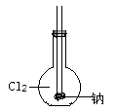
例如，在苏教版必修1专题2第二单元的《钠的性质与应用》的演示实验教学中，对钠的燃烧实验，采用了新教材人教版的用坩埚进行钠的燃烧的实验替代苏教版在石棉网上进行钠的燃烧的实验；对钠和水的反应实验补充了原人教版教材中用矿泉水瓶做爆鸣实验检验氢气的实验，补充了大块钠与水反应的视频实验；对钠和氯气反应的实验进行了改进，将氯气装在平底烧瓶中，将钠块戳在空心玻管上，用玻棒戳入烧瓶中，用一滴水引发反应（如图），实验效果很好。
再如，在讲解氧化还原反应中的电子转移时，笔者认为鲁教版中的用锌与硫酸铜溶液的原电池实验验证电子的转移这个演示实验很直观，在教学中采纳了这个实验，同样取得了很好的教学效果。
因此如能把三套教材中的演示实验以及原教材中的演示实验进行了整合，同时充分利用化学教育类期刊提供的改进实验的教学资源，合理使用网络提供的视频实验可使演示实验取得理想的效果。
（2）改革课堂教学形式——从验证走向设计，综合发展学生多种实验能力
与传统教材相比，新教材中的实验无论从实验内容的选择，实验的呈现方式，实验的体系编排、实验所占的比重都有了较大变化，更有利于学生实验能力的培养和提高。但是如何利用教材提供的实验素材，在课堂教学中对学生进行多种实验能力的培养是提高学生实验能力的重点。
[案例2] 苏教版必修1专题1第二单元《常见物质的检验》的课堂教学设计及发展和培养的实验能力
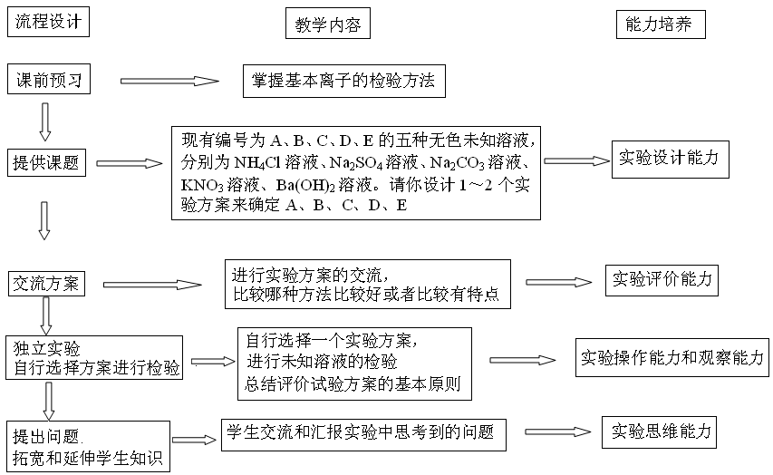（3）改革学生实验课教学形式——从结果走向过程，发展学生使用仪器和实验操作的能力
在以往的学生实验课中，学生们往往对实验课不够重视，很多学生不是以研究者的姿态，而是抱着“好玩、好看”的心态进入实验室，实验前的预习和准备不充分，实验过程中的操作不规范，实验的态度不严谨，大大影响了学生实验的效果，阻碍的学生实验能力的提高。
为保障学生实验课的效果，切实为发展学生实验能力服务，我校通过落实实验评价，激励学生对自己的化学实验负责，鼓励学生成为反思型的学习者，为提高学生的实验能力提供保障。我们采取了以下一些措施改革学生实验课，保证实验课教学效果：
①加强实验预习，要求学生在实验前了解本实验的实验目的、了解熟悉实验内容，步骤，做到实验原理和步骤了然于胸，完成实验报告册中实验目的、实验原理、实验用品、实验步骤的填写，在实验过程中做到不看或少看实验报告册，独立完成实验。
②注重实验过程中的表现，坚持对学生的实验表现给与过程评价。例如，我校高一新生的第一堂高中化学课，就是在实验基本技能的考察中拉开帷幕的。我们以《氧化铜的制备》为课题对学生进行实验基本技能的考查。通过制定评价细则，从完成实验的态度、实验操作的规范性、实验报告的完成情况对学生进行过程性考核。实验过程中同一备课组的教师和实验员共同协作，多位教师随堂检查，随时记录学生的实验表现。每次学生实验我们均有2~3位教师在教室巡回，随时记录学生的实验表现。
③实验报告改变以往的填空式报告填写，要求学生主就实验数据记录和处理（实验现象解释或分析）、问题分析及讨论发表自己的观点和意见。
④每学期进行实验操作考查。学生通过自己操作、观察、记录和思维获得实验结果，教师对其操作过程和实验结果作出过程性评价，可以对实验操作能力、观察能力、实验方案设计能力等做出评价。我校坚持每学期期末对学生进行实验考核，并将考核结果纳入到学生的学分认定中。

参考文献
[1] 袁鸿涛 王建.课内打基础 校园练本领 社会显实力[J].中学化学教学参考，2009，（8）：19－20
[2] 郑长龙等编著.化学实验教学新视野[M].北京：高等教育出版社，2003.52
[3] 化学课程标准研制组.化学课程标准（实验）解读[M].武汉：湖北教育出版社，2004.137-147
[4] 中华人民共和国教育部制订.化学课程标准(实验) [M].北京：人民教育出版社
[5] 强世苍 熊言林 严增进.新课程高中化学实验教学的调查报告[J].化学教育，2008，（3）：53-55

作者简介
姓名 | 曹丽敏 | 年龄 | 39 |  | 职称 |  |  | 中教高级
单位 | 江苏省常州高级中学 |  |  |  | 职务 |  |  | 教师
任教年段 | 初中○ 高中○ 职中○ |  | 任教学科 |  |  | 化学
联系电话 | 18961189111 |  | 电子信箱 |  |  | Caolimin86@163.com
论文题目 | 整合化学实验教学 发展学生实验能力 |  |  | 论文类别 |  |  | A○ B○ C○
单位意见 | （盖章）

